“沉浸式”蓬松体验，戴森拒绝“平替”
广 告 主：戴森
所属行业：3C家电
执行时间：2022.12-2023.01
参选类别：话题营销类
营销背景
- 戴森作为高速吹风机开创者，面临“平替”竞争者的价格竞争
戴森2016年在中国发售Supersonic吹风机，该产品一面市就成为吹风机行业的爆款。凭借着第九代数码马达、Air Amplifier气流倍增技术、智能温控等技术，为行业开启了高速吹风机的时代。随着产品的爆火，随之而来的就是其他品牌的模仿与追赶，近三年来，高速吹风机品类出现了许多戴森“平替”，打出“参数相近，价格更优”的营销策略，并在多个营销平台进行大规模达人测评，在价格和参数上进行营销对比。那么本次戴森新品上市，就面临着众多竞品的营销竞争。
- 如何在社交媒体平台，增强消费者高端产品体验感
戴森吹风机作为高端科技美发产品，更加强调产品给消费者带来的不凡的消费体验。而在3C行业，线下体验是消费者感受产品卖点的主要渠道，社交媒体平台天然与消费者有一定的距离，在这次社交媒体新品营销中，如何在线上平台进行高效的产品体验感传达，让消费者能够像实际体验一样感受到产品的独特价值，是本次营销面临的另外一个挑战。
营销目标
- 新品戴森吹风机上市，通过社交媒体营销深度种草体现高端产品体验感，帮助新品取得关注度。
- 与市面上主打性价比的“戴森平替”产品做好区隔，巩固戴森自身的价值壁垒。
策略与创意
案例视频链接：https://www.bilibili.com/video/BV1p24y1p7xM/
项目策略：巩固品牌形象，区隔价格竞争
戴森作为高速吹风机的开创品牌与领导品牌，在面对行业后来品牌以“参数相近，价格取胜”追赶的策略时，需要在社交媒体上以更深度的“体验式”内容向消费者传达戴森产品对头发科技与美感的完美追求。
内容策略：“沉浸式”内容种草，传达精致美发的情绪价值
戴森的核心消费者为追求品质生活的女性消费者，在本项目中我们在社交媒体平台上根据精致妆容与护发教程的笔记进行了内容分析，发现该类型笔记的统一特点为场景式内容，消费者更加愿意看符合自身高频场景的产品植入，这样更能激起消费者场景与体验的联想。所以在这次小红书的种草话题选择上，我们打造了“沉浸式”造型体验的内容策略，以毛躁头发快速修复，闺蜜下午茶约会前的快速造型的内容场景为主，突出放大了戴森新品的造型风嘴带来的顺发及造型效果。在“参数内卷”的行业营销中，戴森利用“沉浸式”蓬松发型打造的内容笔记，树立了自身品牌高端，美感，专业的品牌形象。
媒介策略：社交媒体双擎驱动，小红书KFS打透核心群体+抖音内容传播扩大影响
为了对品质生活的女性消费者进行高效种草，在本次戴森新品上市营销中，我们选择了小红书+抖音的双擎驱动，在小红书平台打造爆文笔记，通过“沉浸式”教程打造网红发型引起关注，并利用KOL内容+Feeds信息流投放+Search搜索拦截三位一体的投放放量方式，将小红书平台中对于精致发型打造，“高颅顶”等网红发型有需求的精致女性进行圈层营销，品牌影响力深入小红书整个平台。同时，利用小红书上已经验证过的优秀内容框架，在抖音平台进行内容种草，扩大整体营销声量。

执行过程/媒体表现
小红书圈层营销：
1．围绕精致蓬松发型，投放测试找寻小红书流量密码：在小红书平台有149万篇以上的蓬松发型相关笔记，戴森新品上市的内容营销，应该围绕什么类型的发型展开，什么类型的发型又是小红书平台上消费者最关注的发型是第一步我们需要解决的问题。我们将小红书上讨论热度最高的4个发型：高颅顶，内扣，八字刘海，瀑布发进行了内容测试与投放，最终确定了以“高颅顶”为核心传播发型进行后续内容种草。
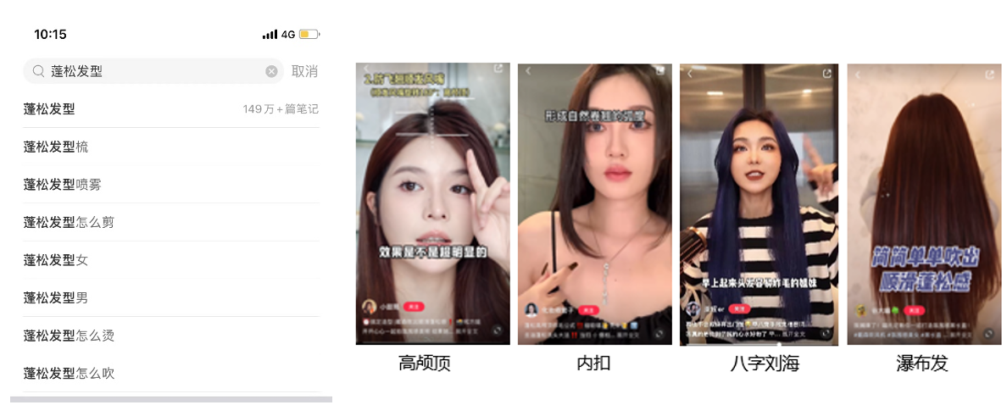
2．结合小红书教程类内容热点，打造“沉浸式”产品体验爆文：通过数据分析发现，消费者互动较高的教程类，以及生活分享类小红书的笔记，都是围绕实际生活场景展开，消费者更加愿意看符合自身高频场景的产品植入，激起消费者场景与体验的联想。在这次小红书种草中，我们围绕闺蜜下午茶+“沉浸式”快速造型+高颅顶蓬松发型进行内容创作，打造出500W+阅读，5W+互动的小红书爆文笔记。
笔记链接: 沉浸式妆造｜轻松吹出顺滑蓬松感💈 (xiaohongshu.com)
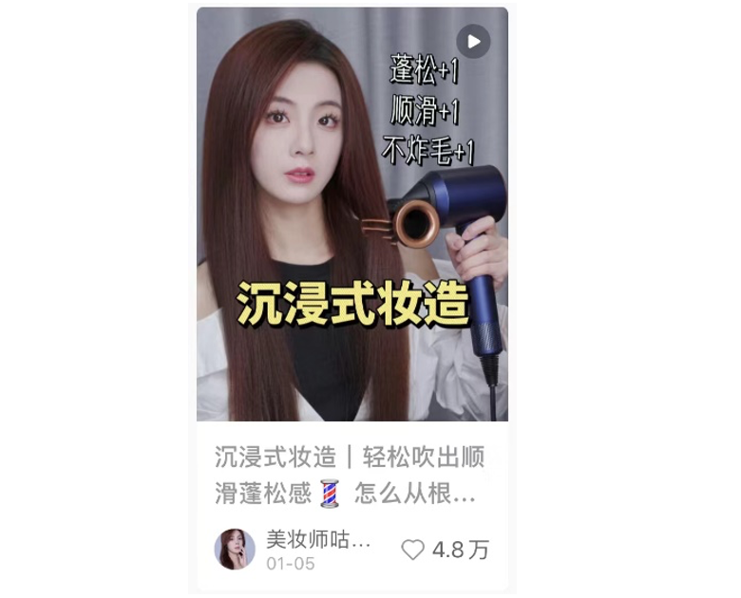
3．通过小红书KFS的精准投放，扩大整体声量：围绕“顺滑蓬松”创造出平台话题，加强消费者对新品卖点的心智种草，并通过KOL达人种草+Feeds信息流投放+Search搜索卡位三位一体的投放方式进行影响力的扩大，在KOL选择端，将精致妆容类型的达人进行范围确定，并通过爆文率，互动率，以及历史商单的表现情况，筛选出高价值达人进行种草投放。再产出优秀笔记后，在信息流投放时选择对精致发型关注度高的一二线城市女性白领人群进行精准投放。同时在搜索SEM端，我们将“高颅顶”、“瀑布发”等消费者高关心度的发型词，以及“戴森吹风机”、“戴森新品”、“高速吹风机”等品牌/品类词进行了搜索词的拦截。通过KFS的投放，小红书戴森新品话题点击浏览量超过1400W+次。
话题链接：戴森吹出顺滑蓬松感 (xiaohongshu.com)
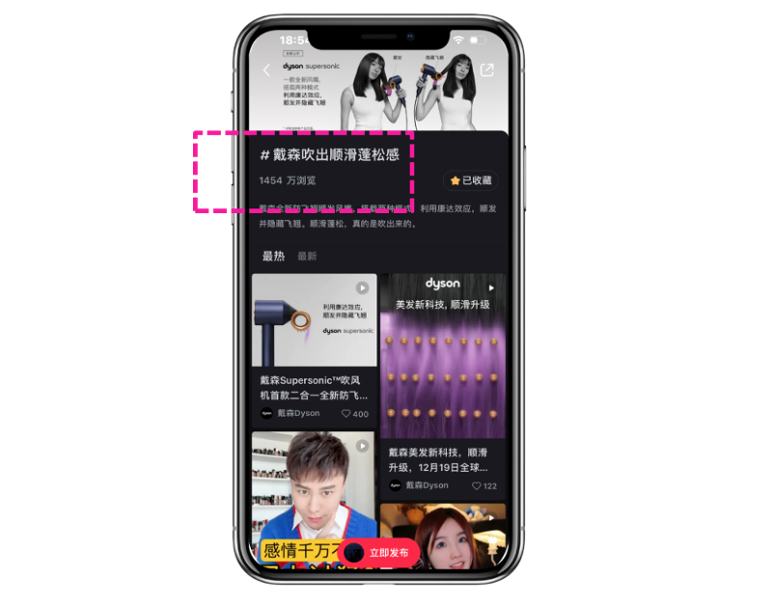
抖音扩大营销：
在抖音结合平台趣味内容进行产品植入，扩大影响力：通过小红书验证过的内容方向，结合抖音的趣味内容进行影响力的扩大，在抖音中将热门颜值博主进行分类，结合其发型特点进行卖点的植入，打造多维度的精致发型内容，通过内容热推，抖加及达人竞价信息流将种草效果放大，提高戴森新品吹风机在抖音平台的影响力。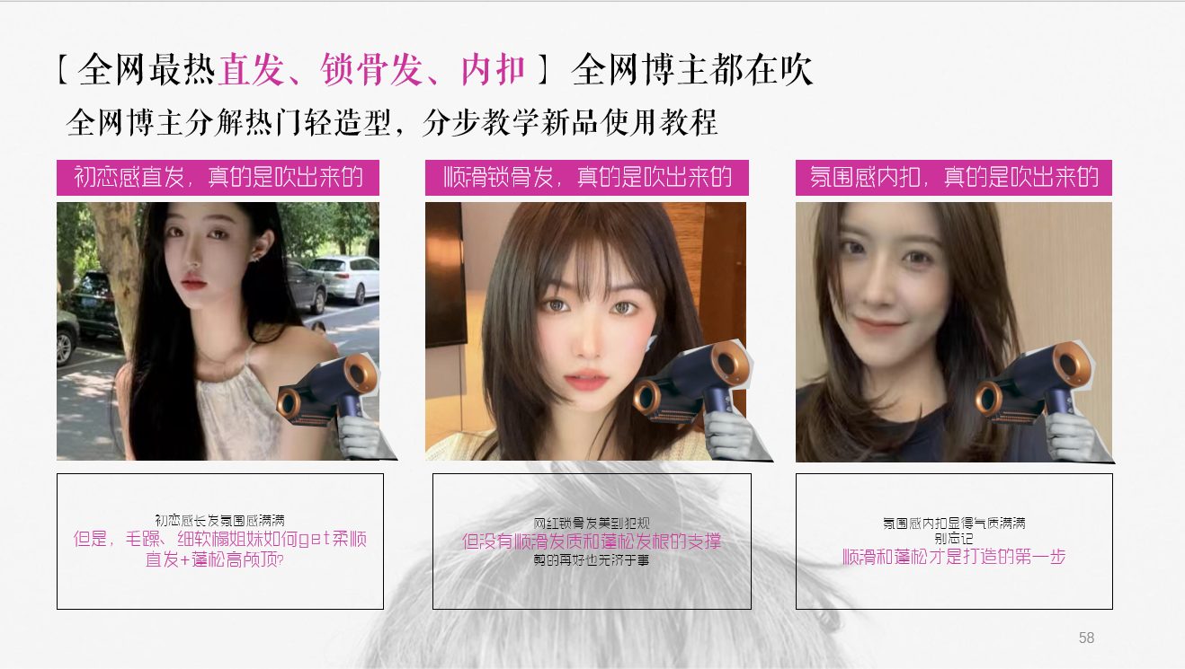
线上线下结合：
明星造型师线下打造完美发型，大V沉浸式体验打卡
本次营销我们也请到了明星造型师春楠，春楠和宋茜、唐嫣、angelbaby等大牌牌明星有过合作，是业界非常资深的美发人。春楠作为戴森的新品体验官，联合三位小红书大V进行产品线下造型体验，同时在线上进行内容传播，传播内容以消费者的视角进行新品的体验。利用专业美发人+造型大V树立专业的品牌形象。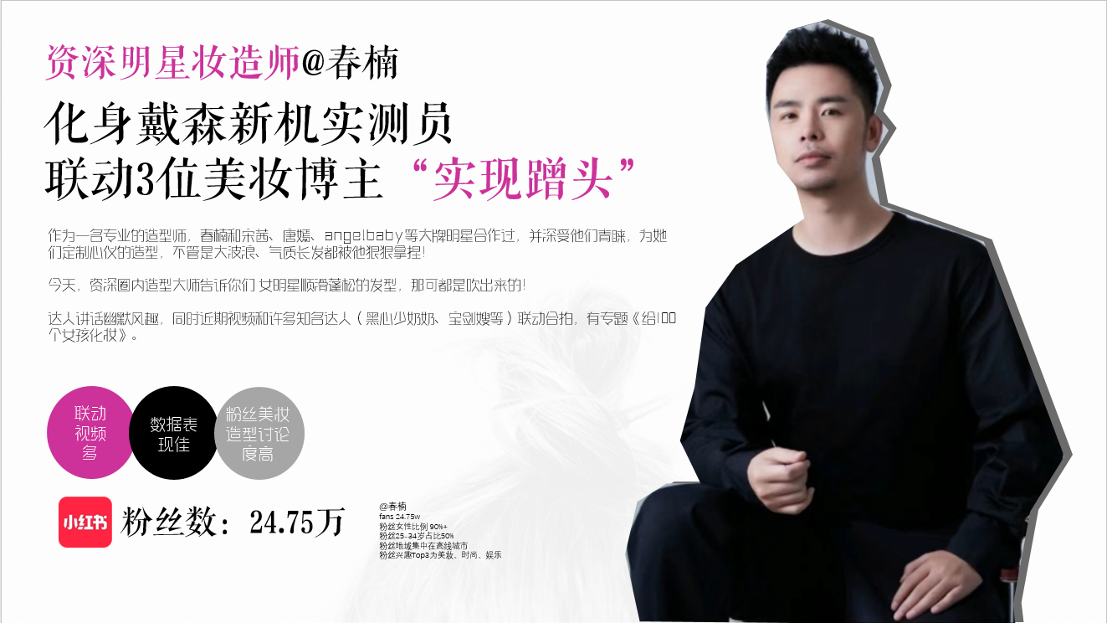
营销效果与市场反馈
1．媒体传播声量大，新品营销取得树立品牌形象，通过这次戴森新品吹风机小红书的深入种草，打造出“#戴森吹出顺滑蓬松感”小红书话题，话题点击播放量达到1500W+，单篇爆文取得500W+播放量，5W+互动量，引导消费者建立起对戴森吹风机“蓬松造型”“柔顺发质”的卖点认知。
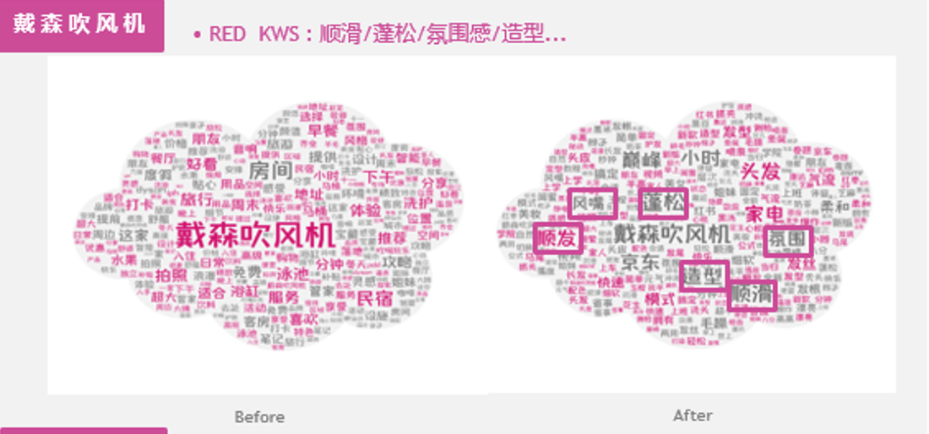
2．引爆C端话题传播声量，联合线下明星造型师春楠+线上垂直KOL博主进行产品发声，引导C端自然消费者进行内容讨论，产出自然爆文43个，总曝光量约520万，总互动量约16万。取得了消费者的深度讨论与认可。

